Σχολιασμένο Φύλλο Εργασίας – Εισαγωγή στα Γεγονότα (Events) με JavaScript
Ονοματεπώνυμο Μαθητή: ______________________________________
Ημερομηνία: ___________________

Θέμα
Ενεργοποίηση αλληλεπίδρασης ιστοσελίδας με JavaScript μέσω γεγονότων (events): click, input, keyboard, submit, delegation, bubbling & capture.

Στόχοι
Με το πέρας του φύλλου εργασίας, οι μαθητές θα μπορούν να:
• εξηγούν την έννοια του γεγονότος (event) στο πρόγραμμα περιήγησης.
• χρησιμοποιούν addEventListener για να συνδέουν χειριστές (handlers).
• περιγράφουν και αξιοποιούν το αντικείμενο event (π.χ. target, preventDefault).
• διακρίνουν μεταξύ bubbling και capturing και εφαρμόζουν event.stopPropagation().
• υλοποιούν event delegation για δυναμικά στοιχεία.
• δημιουργούν μικρή διαδραστική λειτουργία (mini‑project).

Προαπαιτούμενα & Υλικά
Βασικές γνώσεις HTML/CSS, πρόγραμμα περιήγησης, απλός κειμενογράφος ή IDE. Προτεινόμενα αρχεία:
- index.html,
- style.css,
- script.js.

Ενδεικτική Διάρκεια
2 διδακτικές ώρες (2×45’).

Έκδοση για Μαθητή

Δραστηριότητα 1 – Πρώτο event: click
1) Δημιούργησε ένα κουμπί και εμφάνισε μήνυμα στην κονσόλα όταν γίνεται κλικ.
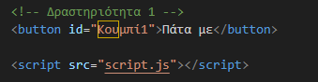 | index.html
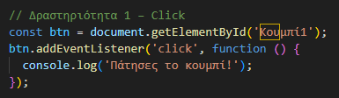 | script.js

Έλεγχος κατανόησης: Τι θα συμβεί αν βάλεις τον κώδικα JS πριν το κουμπί στο HTML;

Δραστηριότητα 2 – Το αντικείμενο event
2) Πρόσθεσε τον παρακάτω κώδικα. Τι θα συμβεί αν κάνουμε κλικ στο κείμενο «Ο Ιστότοπος μου …»;
 | index.html
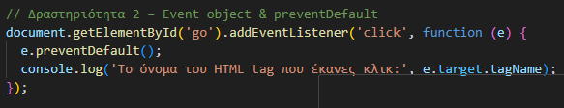 | script.js

Δραστηριότητα 3 – Πληκτρολόγιο και πεδία εισόδου
3) Εμφάνισε σε πραγματικό χρόνο το κείμενο που γράφεις σε input και εμφάνισε πόσες φορές πατήθηκε το πλήκτρο Enter.
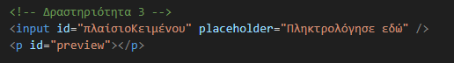 | index.html
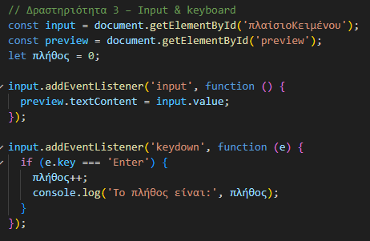 | script.js

Δραστηριότητα 4 – Bubbling & Capturing
4) Παρακολούθησε τη ροή γεγονότων σε φωλιασμένα στοιχεία.
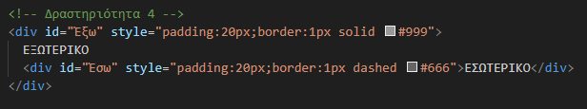 | index.html
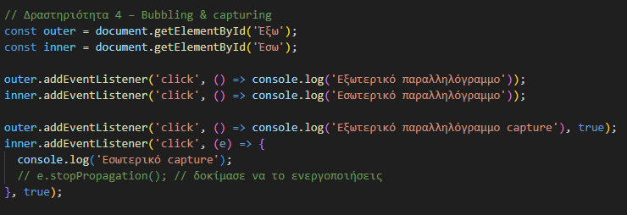 | script.js
Ερώτηση: Σε ποια σειρά εμφανίζονται τα logs όταν κλικάρεις στο INNER; Τι αλλάζει με stopPropagation();

Οδηγίες για τον Εκπαιδευτικό
- Κατά την εκτέλεση των δραστηριοτήτων, ο εκπαιδευτικός να βεβαιωθεί ότι οι μαθητές έχουν συνδέσει σωστά τα αρχεία HTML, CSS και JavaScript και ότι ο κώδικας JS φορτώνεται μετά τη δημιουργία του DOM.
- Στη Δραστηριότητα 1, να επισημανθεί ότι αν τοποθετηθεί το <script> πριν από το στοιχείο στο HTML, χωρίς χρήση DOMContentLoaded, μπορεί να προκύψει σφάλμα.
- Στη Δραστηριότητα 2, να εξηγηθεί η διαφορά μεταξύ event.target και event.currentTarget, και να ζητηθεί από τους μαθητές να δώσουν παραδείγματα.
- Στη Δραστηριότητα 3, να παρακολουθείται η σωστή χρήση του event.key για τον εντοπισμό του πλήκτρου Enter και να διασφαλιστεί η δυναμική εμφάνιση κειμένου.
- Στη Δραστηριότητα 4, να συζητηθεί η σειρά εκτέλεσης των listeners στο capturing και bubbling και η χρήση του stopPropagation().

Ενδεικτικές Απαντήσεις
Δραστηριότητα 1:
Αν ο κώδικας JS τοποθετηθεί πριν το στοιχείο στο HTML χωρίς DOMContentLoaded, θα εμφανιστεί σφάλμα γιατί το DOM δεν έχει φορτωθεί ακόμη.
Δραστηριότητα 2:
Το event.target δείχνει το στοιχείο που πυροδότησε το γεγονός, ενώ το currentTarget είναι το στοιχείο που έχει τον listener.
Δραστηριότητα 3:
Το input εμφανίζει το κείμενο σε πραγματικό χρόνο. Ο μετρητής Enter αυξάνεται κάθε φορά που event.key === "Enter".
Δραστηριότητα 4:
Κλικ στο INNER χωρίς stopPropagation():
AA → BB → B → A
Με stopPropagation() στο capture του inner:
AA → BB

